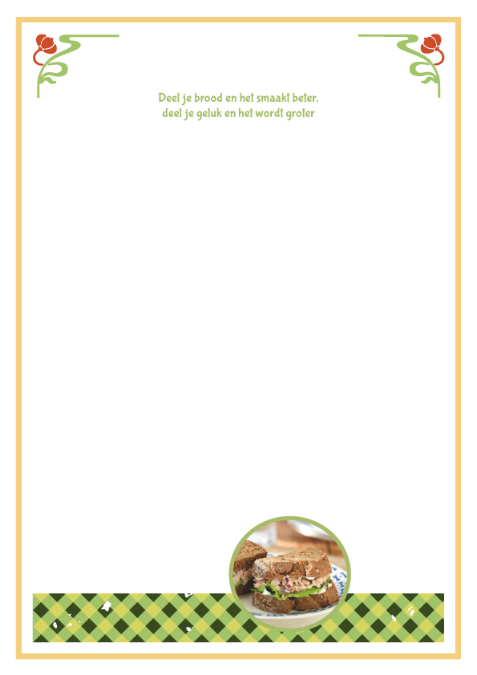

Broodjes (tot 15.30 uur)

*Keuze uit bruin of wit boerenbrood*

Huisgemaakte tonijnsalade € 10,25  
Naan brood met gedroogde ham en aioli € 10,95  
Pulled chicken – *brioche broodje met bbq saus en gefrituurde uitjes* € 10,25

Zalm – *met oosterse twist en cocktailsaus* € 12,95

Gerookte Carpaccio -   
*van Slagerij Groot met pijnboompitjes, oude kaas en pestomayonaise* € 12,95

Salade warme geitenkaas –   
*met croutons, dadel-vijgen dressing en gepofte cherrytomaat* € 10,95

Uitsmijter met ham en kaas € 10,25

Clubsandwich - *toast met eiersalade, kip, tomaat, spek en kerrie mayonaise*  € 11,95

Gevulde panini kip & kaas € 7,95

Hamburger 't Keetje - *hamburger van slagerij Groot, oude kaas,   
boomgaardchutney* *en gebakken spek* € 11,50

12-uurtje - *klein soepje, broodje carpaccio en broodje kaas* *met mosterd dille saus* € 13,95  
Zongedroogde tomaten hummus € 8,95

Tosti Speciaal - *met ham, kaas en kruidenboter* € 5,00

Soep van de dag - *met brood en kruidenboter*  € 6,95

Voor de kleintjes

Tosti ham/kaas of kaas € 3,20

Roomboter croissant € 2,20  
Roomboter croissant met jam € 2,40

Roomboter croissant met ham of kaas € 2,70

Boterham kaas of ham € 2,70

Boterham jam of hagelslag € 2,40

Geef eventuele allergieën of speciale  
dieetwensen altijd aan ons door.

Wij zullen hier met alle zorgvuldigheid   
rekening mee houden.   
Echter is kruisbesmetting   
nooit 100% uit te sluiten.